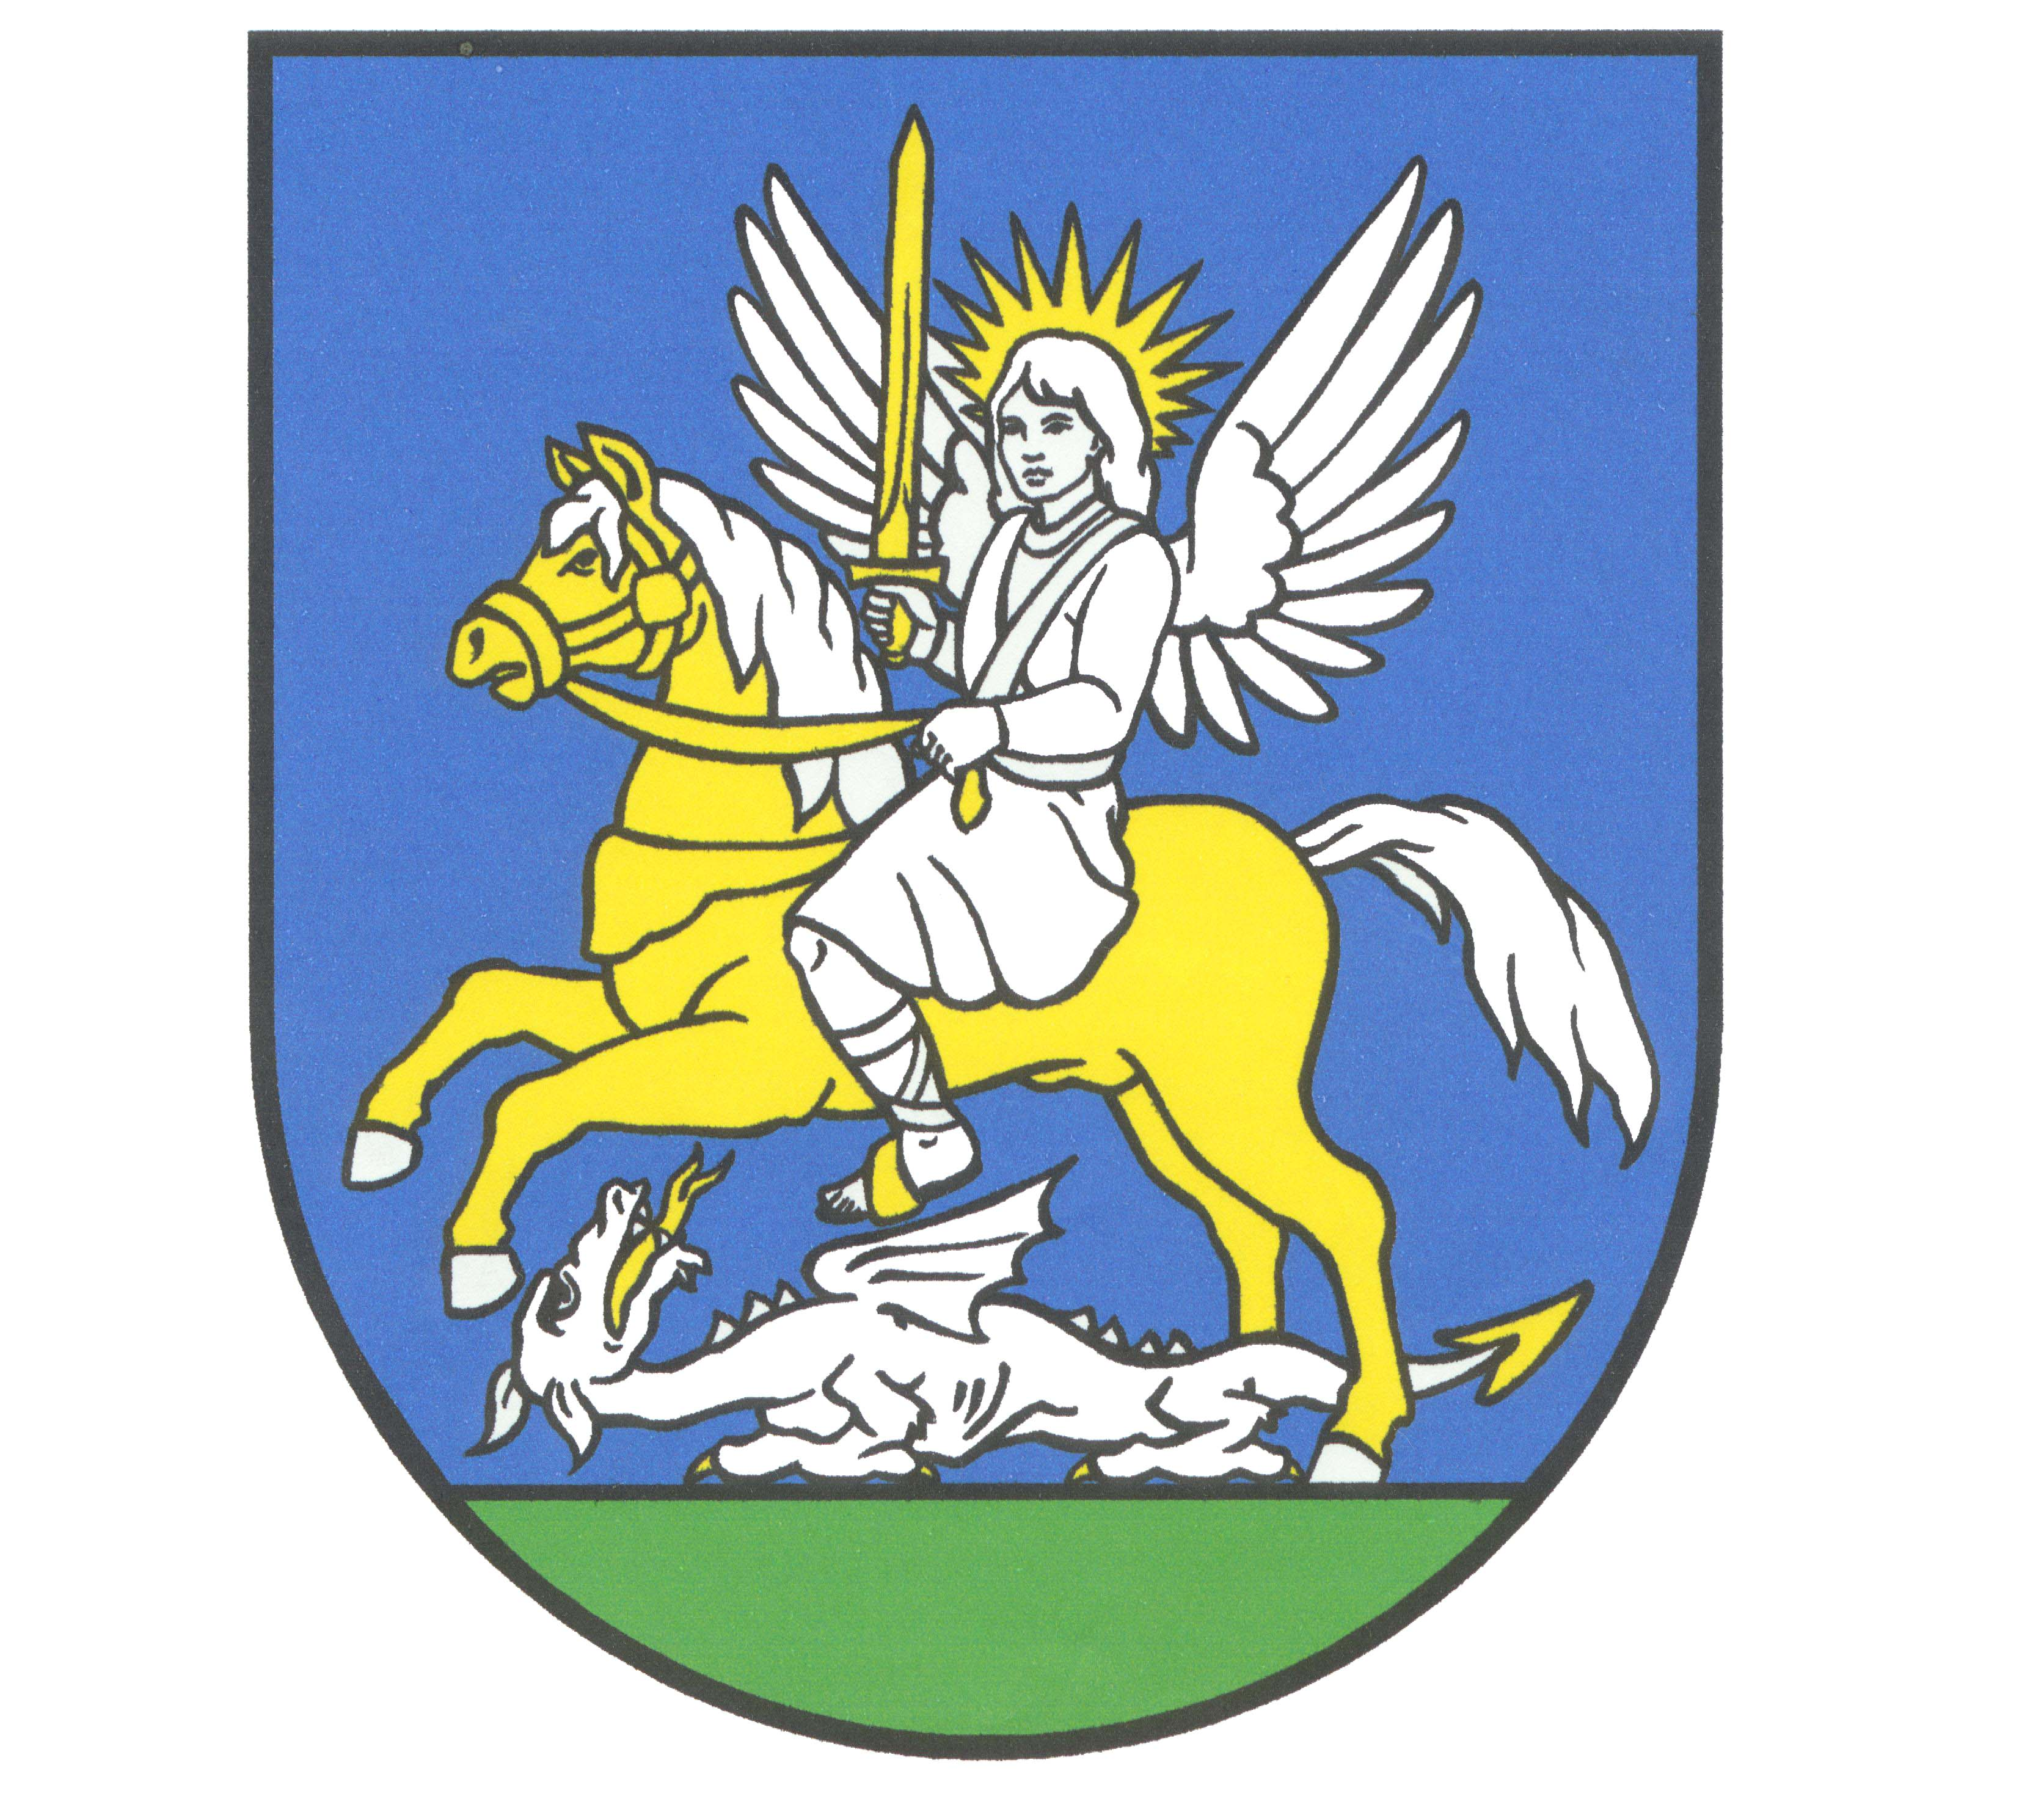

Obec Nižný Klátov

Návrh VZN vyvesený na úradnej tabuli v Obci Nižný Klátov dňa: 29.09.2010
VZN vyvesené na úradnej tabuli v Obci Nižný Klátov dňa: 15.10.2010
VZN nadobúda účinnosť dňa: 01.11.2010

VŠEOBECNE ZÁVÄZNÉ NARIADENIE

č. 2/2010

o určení výšky mesačného príspevku na čiastočnú úhradu nákladov na činnosť školského klubu detí, ktorého zriaďovateľom je
obec Nižný Klátov

Schválené Obecným zastupiteľstvom v Nižnom Klátove

dňa 14.10.2010 uznesením č.55/10/2010

Starostka obce: Š t e f a n o v á Marta Podpis:

Vypracovali: Štefanová Marta

Ing. Jokeľová Marcela

Obecné zastupiteľstvo v Nižnom Klátove na základe ust. §6 ods.1 a ust. § 11 ods. 4 písm. g) zákona SNR č. 369/1990 Zb. o obecnom zriadení v znení neskorších právnych predpisov a na základe ust. § 114 ods.6 zákona č. 245/2008 Z. z. o výchove a vzdelávaní ( školský zákon ) a o zmene a doplnení niektorých zákonov v y d á v a toto

VŠEOBECNE ZÁVÄZNÉ NARIADENIE

č. 2/2010

o určení výšky mesačného príspevku na čiastočnú úhradu nákladov na činnosť školského klubu detí, ktorého zriaďovateľom je
Obec Nižný Klátov

Čl. 1
Úvodné ustanovenia

(1) Obec Nižný Klátov je zriaďovateľom školského klubu detí pri ZŠ Nižný Klátov, Klátovská 56, Nižný Klátov.

(2) Účelom tohto nariadenia je určiť výšku príspevku zákonného zástupcu žiaka na čiastočnú úhradu nákladov na činnosť školského klubu detí.

(3) Školský klub detí zabezpečuje pre deti, ktoré plnia povinnú školskú dochádzku na základnej škole, nenáročnú záujmovú činnosť podľa výchovného programu školského zariadenia zameranú na ich prípravu na vyučovanie a na uspokojovanie a rozvíjanie záujmov v čase mimo vyučovania.

Čl. 2
Výška príspevku

(1) Obec Nižný Klátov určuje výšku príspevku na čiastočnú úhradu nákladov na činnosť školského klubu detí nasledovne :
- Pre zákonného zástupcu žiaka 5,00 € / mesačne

(2) Obec Nižný Klátov môže rozhodnúť o znížení alebo odpustení príspevku ak o to písomne požiada zákonný zástupca a predloží doklad o tom, že je poberateľom dávky v hmotnej núdzi a príspevkov k dávke v hmotnej núdzi podľa osobitného predpisu – ( zákon č. 599/2003 Z.z o pomoci v hmotnej núdzi a o zmene a doplnení niektorých zákonov )

Čl. 3
Spoločné a záverečné ustanovenia

(1) Zmeny a doplnky tohto všeobecne záväzného nariadenia schvaľuje Obecné zastupiteľstvo obce Nižný Klátov.

(2) Na tomto všeobecne záväznom nariadení sa uznieslo Obecné zastupiteľstvo obce Nižný Klátov dňa 14.10.2010, uznesením č. 55/10/2010

(3) Toto nariadenie nadobúda účinnosť dňom 1.11.2010

V Nižný Klátov, dňa 14.10.2010

........................................
starosta obce

